OBJECTIFS: (RE) DECOUVRIR LA FETE DE LA ST PATRICK ET REVOIR QUELQUES COULEURS.

- Lis les informations suivantes et réponds aux questions en FRANÇAIS.
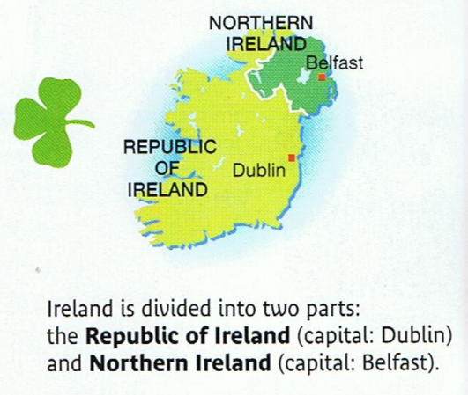

- Regarde la vidéo suivante si possible, sinon lis le texte ci-dessous et complète le résumé au sujet des petits lutins d’Irlande en FRANÇAIS.
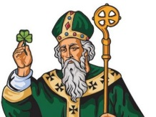
St Patrick is the patron saint of Ireland.
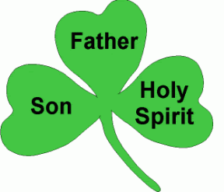
In the 5th century, he converted Ireland to Christianity.
The shamrock represents the Father, the Son and the Holy Spirit.
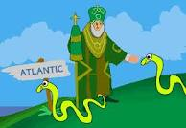
The legend: He drove the snakes out of Ireland.

Leprechauns
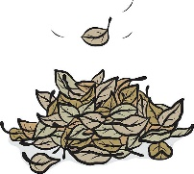
They have a pot of gold at the foot of a rainbow.
If you catch a leprechaun, he will give you his gold BUT…
on the next day… the gold will turn into DEAD LEAVES!!!

- Ecoute le poème et entraîne-toi à le lire avec la bonne prononciation. (p.125)
Je suis un farfadet,
Petit et gros.
Voici mon trèfle,
Voici mon chapeau
Si on essaie de m’attraper,
J’esquiverai.
Les irlandais disent que je porte bonheur.

I’m a little leprechaun,
Short and fat.
Here’s my shamrock,
Here’s my hat.
If people try to catch me,
I will duck.
The Irish say I bring good luck.

- Colorie l’arc-en ciel.

- Réponds à la question à l’oral ET à l’écrit.
What’s your favourite colour? My favourite colour is … / It’s … .

